 | - Disciplina de Processamento Digital de Imagens  - Prof. Me. Marcio Salmazo Ramos  - Lista Avaliativa do Segundo Momento

Data da aplicação: / / Valor: 10,0 pontos NOTA:_____________
Nome: |  | RA:

Responda às questões diretamente nesta lista, utilizando o espaço disponível abaixo de cada enunciado. Ao finalizar, envie a lista pelo Disco Virtual até a data da segunda avaliação.

A imagem abaixo ilustra o processo de aquisição de uma imagem por um sensor digital. Nesse processo, duas etapas são fundamentais: amostragem e quantização. Descreva, de maneira objetiva, cada uma delas.
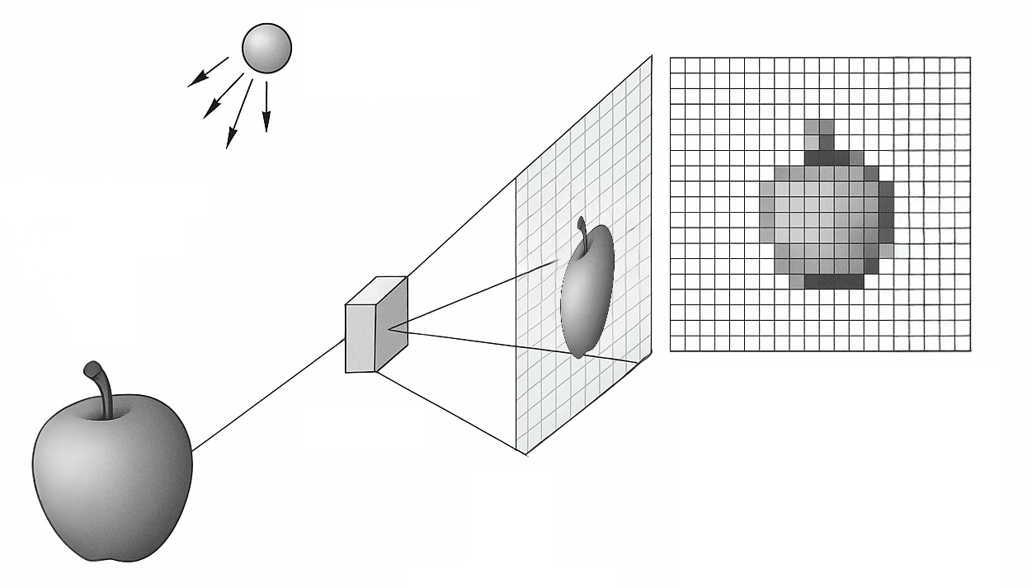

Explique como a análise do histograma pode ajudar a identificar problemas relacionados à iluminação e ao contraste de uma imagem. Além disso, explique por que duas imagens visualmente diferentes podem apresentar histogramas semelhantes.

Explique como funciona a operação de convolução. Em sua resposta, descreva o papel da máscara (kernel) e como os valores nela contidos influenciam o resultado do processamento.

Com base nas imagens abaixo, explique as diferenças entre os filtros passa-baixa e passa-alta, considerando quais componentes de frequência cada um preserva ou atenua.
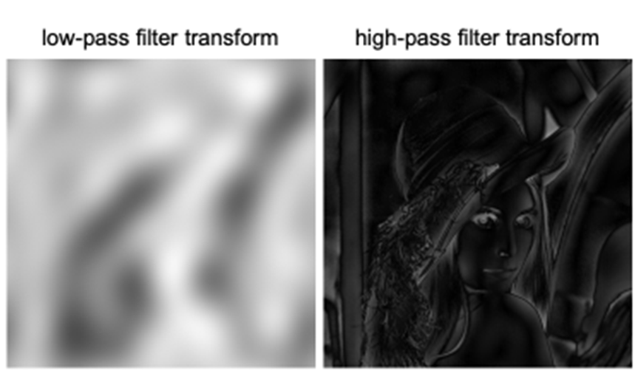

A sequência de imagens apresenta uma imagem contaminada por ruído do tipo sal e pimenta (salt and pepper) e o resultado após seu processamento. Qual filtro estudado em sala é indicado para reduzir esse tipo de ruído? Explique como ele funciona.

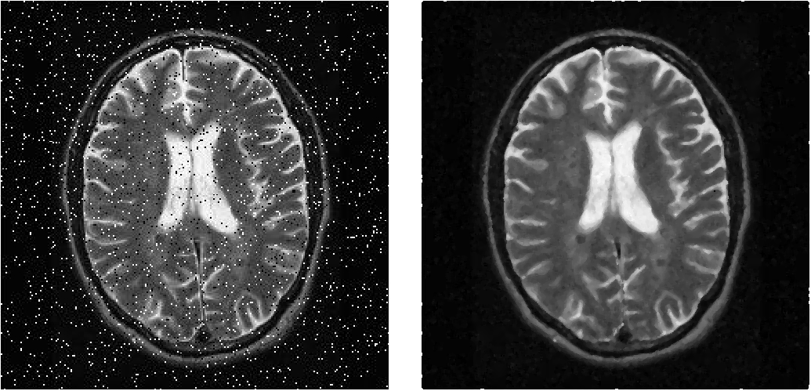

A sequência de imagens abaixo ilustra o efeito do aumento do tamanho da máscara de um filtro de média. Explique como esse filtro funciona e por que a imagem se torna progressivamente mais borrada à medida que o tamanho da máscara aumenta.

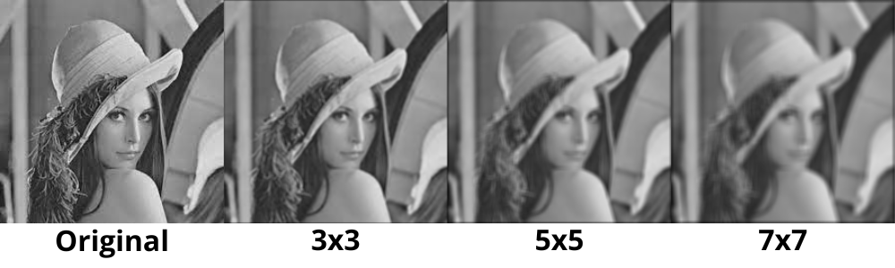

Considere a sequência das imagens:
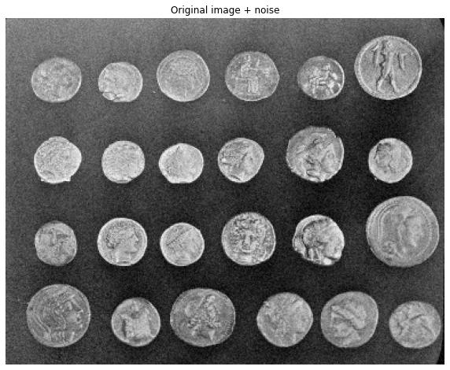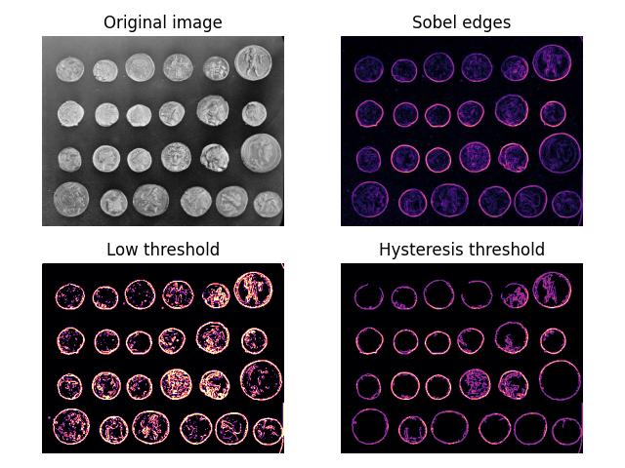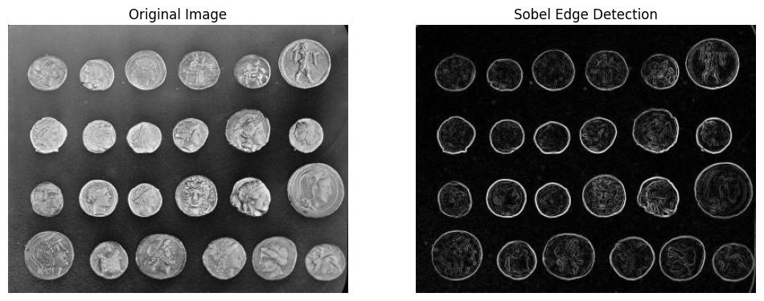
As imagens ilustram partes do processo de detecção de bordas. Explique por que a imagem original foi suavizada antes da aplicação do filtro de detecção de bordas.

Explique objetivamente cada etapa do algoritmo Canny:

- Suavização
- Cálculo do Gradiente
- Supressão de Não-Máximos
- Limiarização dupla e Histerese

